


ªÀÄvÀÄÛ

¨sÁgÀw JA§ K¼À£ÉÃ vÀgÀUÀw NzÀÄªÀ ºÀÄqÀÄV vÀ£Àß ErAiÀÄ ºÀ½îAiÀÄ°ègÀÄªÀ J®ègÀ£ÀÆß PÀÆqÀ NzÀÄªÀ §gÉAiÀÄÄªÀ ºÁUÉ ªÀiÁqÀÄªÀ ¸ÀAPÀ®à vÉÆqÀÄvÁÛ¼É. CzÀ£ÀÄß ºÉÃUÉ ¸Á¢ü¹PÉÆ¼ÀÄîvÁÛ¼É JA§ÄzÉÃ “¨sÁgÀw nÃZÀgï” avÀæzÀ PÀxÁªÀ¸ÀÄÛ. EzÀ£ÀÄß £Ár£À ¥ÀæwAiÉÆ§â ªÀÄPÀÌ½UÉ, ¥ÉÇÃμÀPÀjUÉ ºÁUÀÆ £ÁUÀjÃPÀjUÉ vÉÆÃj¸À¨ÉÃPÀÄ. D ªÀÄÆ®PÀ CªÀgÀ°è PÀ£ÀßqÀ eÁUÀÈwAiÀÄ£ÀÄß GAlÄ ªÀiÁqÀ¨ÉÃPÀÄ JA§ÄzÀÄ “¨sÁgÀw nÃZÀgï” avÀæzÀ ªÀÄÄRå GzÉÝÃ±À.

¨sÁgÀw nÃZÀgï avÀæ £ÉÆÃrzÀ £ÀAvÀgÀ PÀ£ÀßqÀ £Ár£À°ègÀÄªÀ PÀ£ÀßqÀ PÀ°wgÀÄªÀ ®PÁëAvÀgÀ ªÀÄPÀÌ¼ÀÄ PÀ£ÀßqÀ UÉÆwÛ®èzÀ EvÀgÉ 10 ªÀÄPÀÌ¼ÀÄ CxÀªÁ d£ÀUÀ½UÉ PÀ£ÀßqÀ NzÀÄªÀÅzÀÄ §gÉAiÀÄÄªÀÅzÀ£ÀÄß PÀ°¸ÀÄªÀ ¸ÀAPÀ®à ªÀiÁqÀ¨ÉÃPÀÄ. CªÀjUÉ ¸ÀéAiÀÄA ¥ÉæÃjvÀgÁV UÀÄgÀÄUÀ¼ÀÄ ªÀiÁUÀðzÀ±Àð£À ªÀiÁqÀ¨ÉÃPÀÄ. MnÖ£À°è ªÀÄPÀÌ¼À ªÀåQÛvÀé «PÀ¸À£À ºÁUÀÆ PÀ£ÀßqÀzÀ ¥ÀÅ£ÀgÀÄvÁÜ£À DUÀ¨ÉÃPÀÄ. F GzÉÝÃ±ÀPÁÌV ªÀåªÀ¹ÜvÀ AiÉÆÃd£ÉAiÀÄ£ÀÄß gÀÆ¦¸À¯ÁVzÉ. CzÀÄªÉÃ “PÀ£ÀßqÀ ¨sÁgÀw” eÁ®vÁt.
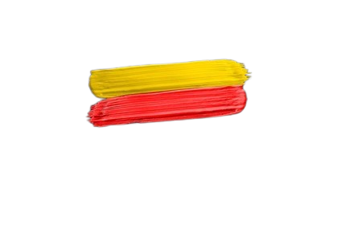




PÀ£ÀßqÀ eÁUÀÈw eÁ®vÁt

PÀ£ÀßqÀ eÁUÀÈw DAzÉÆÃ®£ÀzÀ ªÀÄÄSÁåA±ÀUÀ¼ÀÄ :
- ¨sÁgÀw JA§ K¼À£ÉÃ vÀgÀUÀw NzÀÄªÀ ºÀÄqÀÄV vÀ£Àß ºÀ½îAiÀÄ J®ègÀ£ÀÆß PÀ£ÀßqÀ ¸ÁPÀëgÀgÀ£ÁßV ªÀiÁqÀÄªÀ ¸ÀAPÀ®à vÉÆlÄÖ CzÀgÀAvÉ AiÀÄ±À¹éAiÀiÁUÀÄªÀÅzÉÃ ¨sÁgÀw nÃZÀgï K¼À£ÉÃ vÀgÀUÀw avÀæzÀ PÀxÁ ªÀ¸ÀÄÛ.
- F avÀæzÀ ¥ÁvÀæªÀ£ÀÄß ¸ÀÆàwðAiÀiÁVlÄÖPÉÆAqÀÄ CzÉÃ jÃw £Ár£À J®è ªÀÄPÀÌ¼ÀÄ ¸ÀéAiÀÄA ¥ÉæÃgÀuÉ¬ÄAzÀ PÀ¤μÀ× 10 d£ÀjUÉ «zÁå zÁ£À ªÀiÁqÀÄªÀ ¸ÀAPÀ®à vÉÆqÀ¨ÉÃPÀÄ.
- ²PÀëPÀgÀÄ, ¸ÀÄ²QëvÀgÀÄ, ¸Á»wUÀ¼ÀÄ… ¸ÀéAiÀÄA ¥ÉæÃgÀuÉ¬ÄAzÀ »ÃUÉ ¸ÀAPÀ®à vÉÆlÖ PÀ¤μÀ× 10 ªÀÄPÀÌ½UÉ ªÀiÁUÀðzÀ±Àð£À ªÀiÁqÀ¨ÉÃPÀÄ.
- »ÃUÉ ¸ÀAPÀ®à vÉÆlÄÖ CzÀgÀAvÉ 10 d£ÀjUÉ «zÁå zÁ£À ªÀiÁrzÀ ªÀÄPÀÌ½UÉ ¥ÉÇæÃvÁìºÀ ªÀÄvÀÄÛ ¥ÀÅgÀ¸ÁÌgÀ ¸À°è¸À®Ä AiÀiÁgÁzÀgÀÆ zÁ¤UÀ¼ÀÄ 5,000 §ºÀÄªÀiÁ£À ¤Ãr UËgÀ«¸ÀÄªÀÅzÀÄ.
- F ¸ÀPÀ® PÁAiÀÄðªÀ£ÀÄß PÀ£ÀßqÀ ¨sÁgÀw eÁ®vÁtzÀ ªÀÄÆ®PÀ ªÀåªÀ¹ÜvÀªÁV ¤ªÀð»¸À¨ÉÃPÀÄ.
- d£À¥Àæw¤¢üUÀ¼ÀÄ ºÁUÀÆ d£À£ÁAiÀÄPÀgÀÄ F DAzÉÆÃ®£ÀzÀ°è ¸ÀéAiÀÄA ¥ÉæÃgÀuÉ¬ÄAzÀ ¨sÁUÀªÀ»¹ d£ÀgÀ£ÀÄß ºÀÄjzÀÄA©¸À¨ÉÃPÀÄ.
- PÀ£ÀßqÀ¥ÀgÀ ¸ÀAWÀl£ÉUÀ¼ÀÄ »ÃUÉ ¸ÀAPÀ®à ªÀiÁrzÀ ªÀÄPÀÌ¼ÀÄUÀ¼À£ÀÄß ¸ÀÆPÀÛ ¸ÀA¸ÉÜUÀ¼À°è ±Á¯ÉUÀ¼À°è CxÀªÁ PÀlÖqÀUÀ¼À°è «zÁå zÁ£À ªÀiÁqÀ®Ä C£ÀÄPÀÆ® PÀ°à¹ PÉÆqÀ¨ÉÃPÀÄ.
- ¸ÀgÀPÁgÀ CgÉ ¸ÀgÀPÁj CxÀªÁ C£ÀÄzÁ¤vÀ ¸ÀA¸ÉÜUÀ¼ÀÄ ºÁUÀÆ ªÀÄAqÀ½UÀ¼ÀÄ ¸ÀéAiÀÄA ¥ÉæÃgÀuÉ¬ÄAzÀ ¨ÉA§°¸À¨ÉÃPÀÄ
UÀÄj:



»ÃUÉ DzÀ°è E£ÀÄß 5 ªÀμÀðUÀ¼À°è PÀ£ÁðlPÀ ¸ÀA¥ÀÇtðªÁV PÀ£ÀßrUÀjAzÀ vÀÄA© vÀÄ¼ÀÄPÀÄvÀÛzÉ ºÁUÀÆ PÀ¤μÀ× JgÀqÀÄªÀgÉ PÉÆÃn PÀ£ÀßqÀ £ÀªÀ¸ÁPÀëgÀgÀ£ÀÄß ¸ÀÈ¶Ö¸À§ºÀÄzÀÄ.
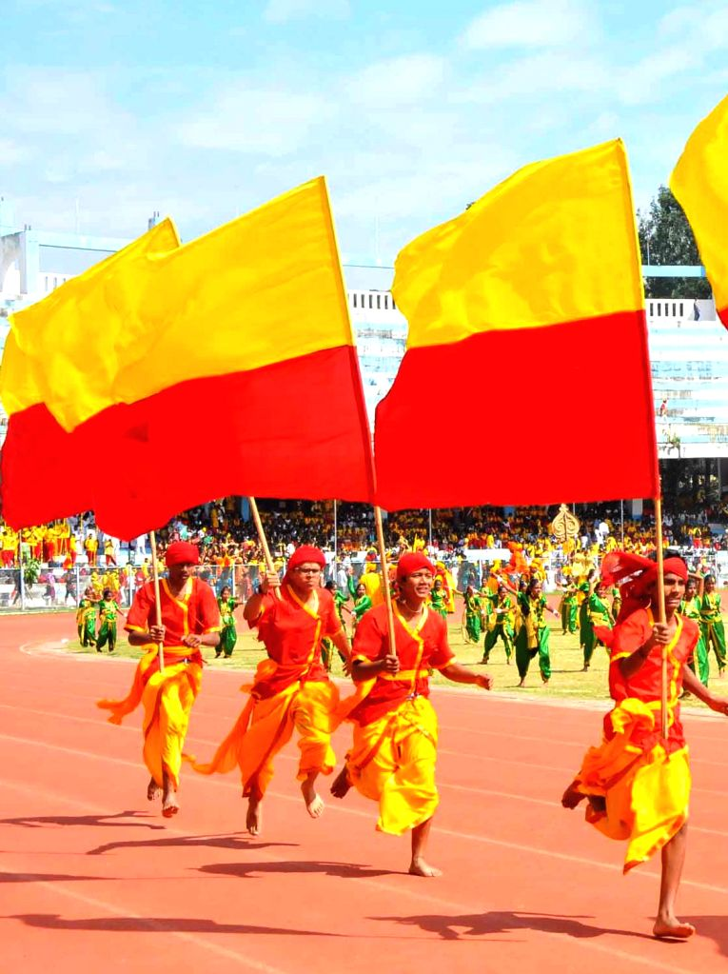
PÀ£ÀßqÀ eÁUÀÈw eÁ®vÁt



ºÉÃUÉ DgÀA©ü¸À¨ÉÃPÀÄ JA§ QæAiÀiÁAiÉÆÃd£É «ªÀgÀ :
- ªÉÄÃ CxÀªÁ dÆ£ï wAUÀ¼À°è ±Á¯ÉUÀ¼ÀÄ ¥ÀÅ£ÀgÁgÀA¨sÀªÁzÀ £ÀAvÀgÀ F PÁAiÀÄðPÀæªÀÄªÀ£ÀÄß DgÀA©ü¸À¨ÉÃQzÉ.
- ¥Àæw «zsÁ£À¸À¨sÁ PÉëÃvÀæzÀ d£À¥Àæw¤¢üAiÀÄ ¸ÀéAiÀÄA¥ÉæÃgÀuÉ¬ÄAzÀ F PÁAiÀÄðPÀæªÀÄªÀ£ÀÄß GvÁìºÀ¢AzÀ GvÀìªÀzÀ jÃw £ÀqÉ¸À¨ÉÃPÁUÀÄvÀÛzÉ.
- J®è ±Á¯ÉUÀ¼À°è, ¸ÀÆPÀÛ ¸Ë®¨sÀåzÀ PÀlÖqÀUÀ¼À°è, §AiÀÄ°£À ºÀ½îUÀ¼À°è, avÀæªÀÄA¢gÀUÀ¼À°è… ªÉÆzÀ°UÉ ¨sÁgÀw nÃZÀgï ZÀ®£ÀavÀæªÀ£ÀÄß ¥ÀæzÀ²ð¸ÀÄªÀÅzÀÄ.
- ZÀ®£ÀavÀæzÀ «ÃPÀëuÉAiÀÄ £ÀAvÀgÀ £ÉgÉ¢gÀÄªÀ ¥ÀæwAiÉÆ§âjUÀÆ «zÉåAiÀÄ ªÀÄºÀvÀé ªÀÄvÀÄÛ F PÁAiÀÄðzÀ ªÀÄºÀvÀéªÀ£ÀÄß «ªÀj¹ «zÉå PÀ°AiÀÄ§AiÀÄ¹gÀÄªÀªÀgÀÄ PÀ°¸ÀÄªÀ ªÀÄPÀÌ¼ÀÄ ºÁUÀÆ ¨ÉA§°¸ÀÄªÀ ²PÀëPÀgÀÄ J®ègÀ ºÉ¸ÀgÀ£ÀÄß eÁ®vÁtzÀ°è £ÉÆÃAzÁ¬Ä¹PÉÆ¼ÀÄîªÀÅzÀÄ.
- PÀ°AiÀÄÄªÀªÀgÀÄ, PÀ°¸ÀÄªÀªÀgÀÄ ªÀÄvÀÄÛ ªÀiÁUÀðzÀ±ÀðPÀgÀÄ ªÀÄÆgÀÆ d£ÀUÀ¼À C£ÀÄPÀÆ®zÀ ¸ÀªÀÄAiÀÄ ªÀÄvÀÄÛ ªÀåªÀ¸ÉÜUÀ¼À£ÀÄß RavÀ¥Àr¹PÉÆAqÀÄ ¸ÀÆPÀÛ ¢£ÀzÀAzÀÄ PÁAiÀiÁðgÀA¨sÀ ªÀiÁqÀÄªÀÅzÀÄ.
- ªÉÆzÀ°UÉ PÀ°AiÀÄ §AiÀÄ¸ÀÄªÀªÀgÀÄ vÀªÀÄUÉ ¨sÁμÉ §gÀÄªÀÅ¢®èªÉAzÀÄ ªÀÄvÀÄÛ E£ÀÄß 60 ¢£ÀUÀ¼À°è ¸ÀA¥ÀÇtð ¸ÀºÀPÁgÀ ¤ÃqÀÄvÁÛ PÀ°AiÀÄÄvÉÛÃªÉ JAzÀÄ ¥ÀæweÁÕ«¢ü PÉÊUÉÆ¼ÀÄîªÀÅzÀÄ. EzÀ£ÀÄß ªÀiÁUÀðzÀ±ÀðPÀgÀÄ CxÀªÁ PÀ°¸ÀÄªÀ ªÀÄPÀÌ¼ÀÄ «rAiÉÆÃ awæÃPÀgÀtUÉÆ½¹ zÁR°ÃPÀgÀtUÉÆ½¸ÀÄvÁÛgÉ.
- vÀzÀ£ÀAvÀgÀ ¥ÀæwªÁgÀªÀÇ PÀ°PÉAiÀÄ ¨É¼ÀªÀtÂUÉAiÀÄ ««zsÀ ºÀAvÀUÀ¼À£ÀÄß «rAiÉÆÃ CxÀªÁ ¥sÉÇÃmÉÆÃUÀ¼À ªÀÄÆ®PÀ eÁ®vÁtzÀ°è zÁR°ÃPÀgÀtUÉÆ½¸ÀÄvÁÛ ºÉÆÃUÀÄªÀÅzÀÄ.
- PÀ£ÀßqÀ C©üªÀÈ¢Þ ¥Áæ¢üPÁgÀzÀ ªÀw¬ÄAzÀ ¹zÀÞªÁzÀ 60 ¢£ÀUÀ¼À°è PÀ£ÀßqÀªÀ£ÀÄß PÀ°¸ÀÄªÀ ¸ÀÆPÀÛ ¥ÀoÀåPÀæªÀÄªÀ£ÀÄß ªÀÄPÀÌ¼ÀÄ D¸ÀQÛ EgÀÄªÀªÀgÉ®èjUÀÆ ºÀAZÀÄvÁÛgÉ.

- 60 ¢£ÀUÀ¼À PÉÆ£ÉAiÀÄ°è ªÀiÁUÀðzÀ±ÀðPÀgÀ ¸ÀªÀÄÄäRzÀ°è «rAiÉÆÃ awæÃPÀgÀtzÉÆA¢UÉ PÀ£ÀßqÀ £ÀªÀ ¸ÁPÀëgÀgÀÄ NzÀÄªÀÅzÀÄ §gÉAiÀÄÄªÀÅzÀ£ÀÄß ¸ÀéAiÀÄA N¢ §gÉzÀÄ ¤gÀÆ¦¸ÀÄvÁÛgÉ.


- »ÃUÉ vÀªÀÄä ¸ÀAPÀ®àªÀ£ÀÄß AiÀÄ±À¹éAiÀiÁV ¥ÀÇtðUÉÆ½¹zÀ J®è ªÀÄPÀÌ½UÉ zÁ¤UÀ¼ÀÄ ªÀÄvÀÄÛ d£À¥Àæw¤¢üUÀ¼ÀÄ LzÀÄ ¸Á«gÀ gÀÆ¥Á¬ÄUÀ¼À §ºÀÄªÀiÁ£ÀªÀ£ÀÄß ªÀÄvÀÄÛ PÀ°vÀªÀjUÉ PÀ°¹zÀªÀjUÉ ºÁUÀÆ ªÀiÁUÀðzÀ±ÀðPÀjUÉ C©ü£ÀAzÀ£Á ¥ÀvÀæªÀ£ÀÄß «±ÉÃμÀ ¸ÀªÀiÁgÀA¨sÀUÀ¼À°è «vÀj¸ÀÄvÁÛgÉ.

PÀ£ÀßqÀ eÁUÀÈw eÁ®vÁt



F PÀ£ÀßqÀ eÁUÀÈw PÁAiÀÄðPÀæªÀÄ KPÉ ¨ÉÃPÀÄ?
- 1890 £ÉÃ E¹éAiÀÄ°èAiÉÄÃ PÀ£ÁðlPÀ «zÁåªÀzsÀðPÀ ¸ÀAWÀzÀ ¸ÁÜ¥À£ÉAiÀÄ ªÀÄÆ®PÀ PÀ£ÀßqÀ eÁUÀÈwAiÀiÁV PÀ£ÁðlPÀzÀ°è DAzÉÆÃ®£ÀªÀÅ ªÀÄºÀvÀézÀ ¨É¼ÀªÀtÂUÉAiÀÄ£ÀÄß PÀArvÀÄ.
- D£ÀAvÀgÀzÀ ¢£ÀUÀ¼À°è PÁ®PÁ®PÉÌ vÀPÀÌAvÉ ZÀ¼ÀÄªÀ½UÀ¼ÀÄ £ÀqÉAiÀÄÄvÁÛ, ¨sÁμÁ ªÀgÀÄ ¥ÁæAvÀåUÀ¼À «AUÀqÀuÉAiÀÄ°èAiÀÄÆ ªÀÄºÀvÀézÀ ¥ÁvÀæªÀ»¹j PÀ£ÀßqÀzÀ ¹äwAiÀÄ£ÀÄß PÁ¥ÁrPÉÆAqÀªÀÅ.
- EwÛÃa£À ¢£ÀUÀ¼À°è qÁPÀÖgï gÁdPÀÄªÀiÁgï CªÀgÀ £ÉÃvÀÈvÀézÀ°è £ÀqÉzÀ UÉÆÃPÁPï ZÀ¼ÀÄªÀ½AiÀÄÄ CvÀåAvÀ ªÀÄºÀvÀé¥ÀÇtð ¥sÀ®ªÀ£ÀÄß ¤ÃrzÀÝjAzÀ PÀ£ÀßqÀzÀ eÁUÀÈw JgÀqÀÄ ªÀÄÆgÀÄ zÀ±ÀPÀUÀ¼À PÁ® £Ár£À J¯ÉèqÉ PÀAqÀÄ§A¢vÀÄ.
- D£ÀAvÀgÀzÀ ¢£ÀUÀ¼À°è AiÀiÁªÀÅzÉÃ QæAiÀiÁAiÉÆÃd£ÉAiÀÄ ¨sÁμÁ ZÀ¼ÀÄªÀ½AiÀÄÄ PÀAqÀÄ§A¢®è.
- ºÁUÁV JA¢VAvÀ F ºÉÆwÛ£À°è F PÀ£ÀßqÀ ¨sÁμÁ eÁUÀÈwAiÀÄ PÁAiÀÄðPÀæªÀÄ CvÀåAvÀ dgÀÆgÁV CªÀ±ÀåPÀªÁVzÉ.
- PÀ¼ÉzÀ ªÀÄÆgÀÄ £Á®ÄÌ zÀ±ÀPÀUÀ½AzÀ §ºÀÄvÉÃPÀgÀÄ EAVèμï ªÀiÁzsÀåªÀÄzÀ ªÀÄÆ®PÀ ²PÀët ¥ÀqÉAiÀÄÄwÛgÀÄªÀÅzÀjAzÀ PÀ£ÀßqÀzÀ ªÉÄÃ°£À D¸ÀQÛ £ÀμÀÖªÁVzÉ.
- PÀ£ÀßqÀ ¨sÁμÉ PÀ°AiÀÄÄªÀÅzÀÄ C¤ªÁAiÀÄðªÀÇ C®è ªÀÄvÀÄÛ CzÀÄ C£ÀßzÀ ¨sÁμÉAiÀÄÄ C®è JA¢gÀÄªÀÅzÀjAzÀ PÀ£ÀßqÀzÀ §¼ÀPÉUÉ CvÀåAvÀ PÀÄApvÀªÁV «£Á±ÀzÀ ºÁ¢ »r¢zÉ.
- PÀ£ÁðlPÀzÀ°è ¥Àæ¸ÀÄÛvÀ ¥Àj¹ÜwAiÀÄ°è C£Àå ¨sÁμÉ PÀgÉ ºÉZÀÄÑ ¸ÀASÉåAiÀÄ°è EgÀÄªÀÅzÀjAzÀ ªÀÄvÀÄÛ PÀ£ÀßrUÀgÀÄ ¥ÀgÀ¨sÁμÉPÀgÉÆA¢UÉ CªÀgÀzÉÃ ¨sÁμÉAiÀÄ°è ¸ÀAªÀºÀ£À £ÀqÉ¸À®Ä AiÀÄwß¸ÀÄwÛgÀÄªÀÅzÀjAzÀ PÀ£ÀßqÀ zsÀé¤AiÉÄÃ J°èAiÀÄÆ PÉÃ¼ÀzÀAvÉ ªÀiÁAiÀÄªÁUÀÄwÛzÉ.
- PÀ£ÀßqÀ ¨sÁμÉAiÀÄ£ÀÄß UÀA©üÃgÀªÁV ¥ÀjUÀtÂ¹ ¸Á»vÀå CzsÀåAiÀÄ£À ¸ÀA¸ÀÌøw DZÁgÀ «ZÁgÀ »jªÉÄ UÀjªÉÄ EvÁå¢UÀ¼À PÀÄjvÁV UÀA©üÃgÀªÁzÀ aAvÀ£ÉUÉ PÁt §gÀÄwÛ®è.

- EzÀÄ »ÃUÉ ªÀÄÄAzÀÄªÀgÉzÀgÉ PÀ£ÁðlPÀzÀ°è PÀ£ÀßrUÀjUÉ PÀ£ÀßqÀ ¨sÁμÉUÉ C¥ÁAiÀÄ MzÀUÀÄªÀ ¸ÁzsÀåvÉ EzÉ.


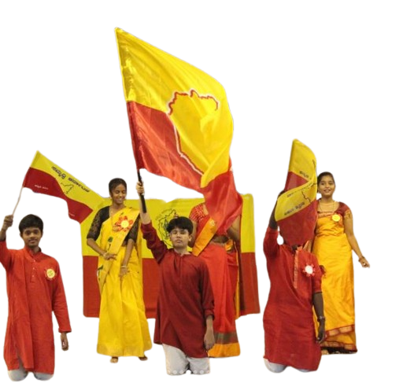

PÀ£ÀßqÀ eÁUÀÈw eÁ®vÁt

F PÁAiÀÄðPÀæªÀÄzÀ°è ªÀÄPÀÌ¼ÀÄ KPÉ ¨sÁUÀªÀ»¸À¨ÉÃPÀÄ?
- ªÀÄÄA¢£À ¢£ÀUÀ¼À°è PÀ£ÁðlPÀzÀ°è PÀ£ÀßqÀ ¨sÁμÉAiÀÄ G½ªÀÅ PÁt¨ÉÃPÁzÀgÉ CzÀÄ EA¢£À ªÀÄPÀÌ¼À F ¸ÀéAiÀÄA ¥ÉæÃgÀuÉAiÀÄ ¤zsÁðgÀ¢AzÀ ªÀiÁvÀæ ¸ÁzsÀå.
- F ZÀ¼ÀªÀ½AiÀÄÄ AiÀÄ±À¹éAiÀiÁUÀ¨ÉÃPÉAzÀgÉ ªÀÄPÀÌ¼ÀÄ ªÀÄ£À¸ÀÄ ªÀiÁrzÀgÉ ªÀiÁvÀæ ¸ÁzsÀå.
- zÉÆqÀØªÀgÀÄ AiÀiÁgÉÃ AiÀiÁjUÉ DzÀgÀÆ PÀ£ÀßqÀ PÀ°AiÀÄ®Ä ºÉÃ½zÀgÉ CzÀÄ CzÀÄ CªÀgÀ CºÀAPÁgÀPÉÌ vÁUÀÄvÀÛzÉ CªÀgÀÄ M¥ÀÅàªÀÅ¢®è. DzÀgÉ ªÀÄPÀÌ¼ÀÄ ªÀÄÄzÁÝV ªÀÄÄUÀÝªÁV £Á£ÀÄ ¤ªÀÄUÉ PÀ°¸À§ºÀÄzÉÃ JAzÀgÉ AiÀiÁgÉÃ DzÀgÀÆ PÀÆqÀ CzÀ£ÀÄß ¤gÁPÀj¸ÀÄªÀÅ¢®è. ºÁUÉ ¤gÁPÀj¹ ªÀÄPÀÌ½UÉ £ÉÆÃªÀÅ ªÀiÁqÀ®Ä EaÑ¸ÀÄªÀÅ¢®è.
- ªÀÄPÀÌ¼ÀÄ PÀÆqÀ PÀ°AiÀÄÄªÀ ºÀAvÀ¢AzÀ PÀ°¸ÀÄªÀ ºÀAvÀPÉÌ §zÀ¯ÁzÁUÀ CªÀgÀ°è ¥ËæqsÀ aAvÀ£ÉUÀ¼ÀÄ ªÀÄÆqÀ®Ä DgÀA¨sÀªÁUÀÄvÀÛzÉ. CªÀgÀ ªÀåQÛvÀéªÉÃ §zÀ¯ÁUÀÄvÀÛzÉ. ¥Àæ±ÉßUÀ¼À£ÀÄß PÉÃ¼ÀÄªÀÅzÀ£ÀÄß ¤°è¹ GvÀÛgÀUÀ¼À£ÀÄß vÁªÉÃ ºÀÄqÀÄPÀ®Ä DgÀA©ü¸ÀÄvÁÛgÉ.
- ªÀÄPÀÌ¼À ªÀÄ£ÉÆÃ«PÁ¸À ºÉZÁÑUÀÄvÀÛzÉ. ¥ÀæwAiÉÆ§âjUÀÆ UËgÀªÀ ¤Ãr ªÀiÁvÀ£ÁqÀÄªÀ ªÀåªÀºÀj¸ÀÄªÀ ¸ÀAªÀºÀ£À ¸ÁªÀÄxÀåð ºÉZÁÑUÀÄvÀÛzÉ.
- CªÀgÀ°è£À KPÁAvÀ ¥ÀæeÉÕ ªÀiÁAiÀÄªÁUÀÄvÀÛzÉ. ¸ÀªÀiÁdzÉÆA¢UÉ ªÀÄÄPÀÛªÁV vÉgÉzÀÄPÉÆ¼ÀÄîvÁÛgÉ. EAvÀºÀ §zÀ¯ÁªÀuÉ CªÀgÀ°è ¸ÁªÀiÁfPÀ ¥ÀæeÉÕ PÁ¼Àf EvÁå¢UÀ¼À£ÀÄß ¨É¼É¸ÀÄvÀÛzÉ. ªÀÄÄA¢£À ¢£ÀUÀ¼À°è CªÀgÀÄ ¸ÀvÀàæeÉUÀ¼ÁV §zÀ¯ÁUÀÄvÁÛgÉ.
- PÀ°AiÀÄÄªÀ ºÀAvÀzÀ¯ÉèÃ zÀÄrAiÀÄÄªÀ ¸ÁªÀÄxÀåð UÀ½¹PÉÆ¼ÀÄîvÁÛgÉ. ºÉªÉÄä ªÀÄvÀÄÛ UËgÀªÀ¢AzÀ zÀÄrAiÀÄÄªÀ ªÀÄvÀÄÛ §zÀÄPÀÄªÀ zÁjUÀ¼À£ÀÄß PÀAqÀÄPÉÆ¼ÀÄîvÁÛgÉ.

- ªÀÄPÀÌ¼À ErAiÀÄ ªÀåQÛvÀéªÀ£ÉßÃ ¥Àj¥ÀÆtðUÉÆ½¸À§®è F AiÉÆÃd£ÉUÉ ¥ÉÆÃµÀPÀgÀÄ UÀÄgÀÄUÀ¼ÀÄ ºÀÄjzÀÄA©¹ ¨ÉA§°¹ ªÀÄPÀÌ¼ÀÀ£ÀÄß UËgÀªÀ¢AzÀ ¨É¼ÉÉ¸À¯ÉÃ¨ÉÃQzÉ.



